ОПИСАНИЕ МЕСТОПОЛОЖЕНИЯ ГРАНИЦ
Публичный сервитут для использования земельных участков в целях размещения сооружение - ВЛ 110 кВ "ПС 220 Карталы - ПС 110
Карталы - районная (2-я цепь) ПС 110 кВ Ракитная (2-я цепь),литер 1Л, протяженность - 15420 м
(наименование объекта, местоположение границ которого описано (далее - объект)
Приложение
к постановлению администрации
Карталинского городского поселения
от 02.02.2022 года № 44

Раздел 1 Сведения об объекте
N п/п | Характеристики объекта | Описание характеристик
1 | 2 | 3
1 | Местоположение объекта | Челябинская область, Карталинский р-н
2 | Площадь объекта ± величина погрешности определения площади (P ± ∆P), м² | 547204 ± 259
3 | Иные характеристики объекта | 1. Публичный сервитут установлен с целью размещения объектов электросетевого хозяйства сроком на 49 лет
Раздел 2

Сведения о местоположении границ объекта
1. Система координат МСК-74
2. Сведения о характерных точках границ объекта
Обозначение характерных точек границ | Координаты, м |  | Метод определения координат  характерной точки | Средняя квадратическая погрешность положения  характерной точки (Mt), м | Описание  обозначения точки на местности (при наличии)
 | X | Y
1 | 2 | 3 | 4 | 5 | 6
1 | 374590.35 | 2271516.70 | Метод спутниковых геодезических  измерений (определений) | 0.1 | -
2 | 374878.56 | 2271461.52 | Метод спутниковых геодезических  измерений (определений) | 0.1 | -
3 | 375365.72 | 2271368.07 | Метод спутниковых геодезических  измерений (определений) | 0.1 | -
4 | 375766.27 | 2271617.23 | Метод спутниковых геодезических  измерений (определений) | 0.1 | -
5 | 376189.70 | 2271607.09 | Метод спутниковых геодезических  измерений (определений) | 0.1 | -
6 | 376363.20 | 2272036.57 | Метод спутниковых геодезических  измерений (определений) | 0.1 | -
7 | 375941.11 | 2272399.44 | Метод спутниковых геодезических  измерений (определений) | 0.1 | -
8 | 375508.30 | 2272771.52 | Метод спутниковых геодезических  измерений (определений) | 0.1 | -
9 | 374953.69 | 2273248.68 | Метод спутниковых геодезических | 0.1 | -

Сведения о местоположении границ объекта
1. Система координат МСК-74
2. Сведения о характерных точках границ объекта
Обозначение характерных точек границ | Координаты, м |  | Метод определения координат  характерной точки | Средняя квадратическая погрешность положения  характерной точки (Mt), м | Описание  обозначения точки на местности (при наличии)
 | X | Y
 |  |  | измерений (определений)
10 | 374587.72 | 2273211.69 | Метод спутниковых геодезических  измерений (определений) | 0.1 | -
11 | 374227.52 | 2273522.65 | Метод спутниковых геодезических  измерений (определений) | 0.1 | -
12 | 373743.96 | 2273938.99 | Метод спутниковых геодезических  измерений (определений) | 0.1 | -
13 | 373225.28 | 2274385.14 | Метод спутниковых геодезических  измерений (определений) | 0.1 | -
14 | 372714.60 | 2274825.19 | Метод спутниковых геодезических  измерений (определений) | 0.1 | -
15 | 372499.09 | 2274984.49 | Метод спутниковых геодезических  измерений (определений) | 0.1 | -
16 | 372009.98 | 2275345.93 | Метод спутниковых геодезических  измерений (определений) | 0.1 | -
17 | 371579.53 | 2275663.23 | Метод спутниковых геодезических  измерений (определений) | 0.1 | -
18 | 371052.48 | 2276049.66 | Метод спутниковых геодезических  измерений (определений) | 0.1 | -
19 | 370577.06 | 2276079.02 | Метод спутниковых геодезических  измерений (определений) | 0.1 | -
20 | 369968.48 | 2276117.53 | Метод спутниковых геодезических  измерений (определений) | 0.1 | -
21 | 369375.67 | 2276155.05 | Метод спутниковых геодезических  измерений (определений) | 0.1 | -
22 | 369113.18 | 2276171.74 | Метод спутниковых геодезических  измерений (определений) | 0.1 | -

Сведения о местоположении границ объекта
1. Система координат МСК-74
2. Сведения о характерных точках границ объекта
Обозначение характерных точек границ | Координаты, м |  | Метод определения координат  характерной точки | Средняя квадратическая погрешность положения  характерной точки (Mt), м | Описание  обозначения точки на местности (при наличии)
 | X | Y
23 | 369064.61 | 2276230.83 | Метод спутниковых геодезических  измерений (определений) | 0.1 | -
24 | 368964.36 | 2276244.38 | Метод спутниковых геодезических  измерений (определений) | 0.1 | -
25 | 368960.66 | 2276194.88 | Метод спутниковых геодезических  измерений (определений) | 0.1 | -
26 | 369038.39 | 2276183.99 | Метод спутниковых геодезических  измерений (определений) | 0.1 | -
27 | 369088.21 | 2276123.42 | Метод спутниковых геодезических  измерений (определений) | 0.1 | -
28 | 369372.51 | 2276105.15 | Метод спутниковых геодезических  измерений (определений) | 0.1 | -
29 | 369965.32 | 2276067.63 | Метод спутниковых геодезических  измерений (определений) | 0.1 | -
30 | 370573.90 | 2276029.12 | Метод спутниковых геодезических  измерений (определений) | 0.1 | -
31 | 371035.15 | 2276000.36 | Метод спутниковых геодезических  измерений (определений) | 0.1 | -
32 | 371549.98 | 2275622.89 | Метод спутниковых геодезических  измерений (определений) | 0.1 | -
33 | 371980.26 | 2275305.71 | Метод спутниковых геодезических  измерений (определений) | 0.1 | -
34 | 372469.37 | 2274944.27 | Метод спутниковых геодезических  измерений (определений) | 0.1 | -
35 | 372683.26 | 2274786.21 | Метод спутниковых геодезических  измерений (определений) | 0.1 | -
36 | 373192.66 | 2274347.24 | Метод спутниковых геодезических | 0.1 | -

Сведения о местоположении границ объекта
1. Система координат МСК-74
2. Сведения о характерных точках границ объекта
Обозначение характерных точек границ | Координаты, м |  | Метод определения координат  характерной точки | Средняя квадратическая погрешность положения  характерной точки (Mt), м | Описание  обозначения точки на местности (при наличии)
 | X | Y
 |  |  | измерений (определений)
37 | 373711.34 | 2273901.09 | Метод спутниковых геодезических  измерений (определений) | 0.1 | -
38 | 374194.88 | 2273484.78 | Метод спутниковых геодезических  измерений (определений) | 0.1 | -
39 | 374571.39 | 2273159.85 | Метод спутниковых геодезических  измерений (определений) | 0.1 | -
40 | 374937.26 | 2273196.49 | Метод спутниковых геодезических  измерений (определений) | 0.1 | -
41 | 375475.70 | 2272733.60 | Метод спутниковых геодезических  измерений (определений) | 0.1 | -
42 | 375908.51 | 2272361.52 | Метод спутниковых геодезических  измерений (определений) | 0.1 | -
43 | 376303.45 | 2272022.00 | Метод спутниковых геодезических  измерений (определений) | 0.1 | -
44 | 376156.16 | 2271657.95 | Метод спутниковых геодезических  измерений (определений) | 0.1 | -
45 | 375752.87 | 2271667.68 | Метод спутниковых геодезических  измерений (определений) | 0.1 | -
46 | 375356.02 | 2271420.91 | Метод спутниковых геодезических  измерений (определений) | 0.1 | -
47 | 374887.95 | 2271510.63 | Метод спутниковых геодезических  измерений (определений) | 0.1 | -
48 | 374601.46 | 2271565.45 | Метод спутниковых геодезических  измерений (определений) | 0.1 | -
1 | 374590.35 | 2271516.70 | Метод спутниковых геодезических  измерений (определений) | 0.1 | -

3. Сведения о характерных точках части (частей) границы объекта
Обозначение характерных точек части границы | Координаты, м |  | Метод определения координат характерной точки | Средняя квадратическая погрешность положения характерной точки (Mt), м | Описание  обозначения точки на местности (при  наличии)
 | X | Y
1 | 2 | 3 | 4 | 5 | 6
- | - | - | - | - | -
Раздел 3

Сведения о местоположении измененных (уточненных) границ объекта
1. Система координат МСК-74
2. Сведения о характерных точках границ объекта
Обозначение характерных точек границ | Существующие координаты, м |  | Измененные (уточненные) координаты, м |  | Метод определения координат характерной точки | Средняя квадратическая погрешность положения  характерной точки (Mt), м | Описание обозначения точки на  местности (при наличии)
 | X | Y | X | Y
1 | 2 | 3 | 4 | 5 | 6 | 7 | 8
- | - | - | - | - | - | - | -
3. Сведения о характерных точках части (частей) границы объекта
Обозначение характерных точек части границы | Существующие координаты, м |  | Измененные (уточненные) координаты, м |  | Метод определения координат характерной  точки | Средняя квадратическая погрешность положения  характерной точки (Mt), м | Описание обозначения точки на  местности (при наличии)
 | X | Y | X | Y
1 | 2 | 3 | 4 | 5 | 6 | 7 | 8
- | - | - | - | - | - | - | -

План границ объекта
Обзорная схема границ ЗОУИТ
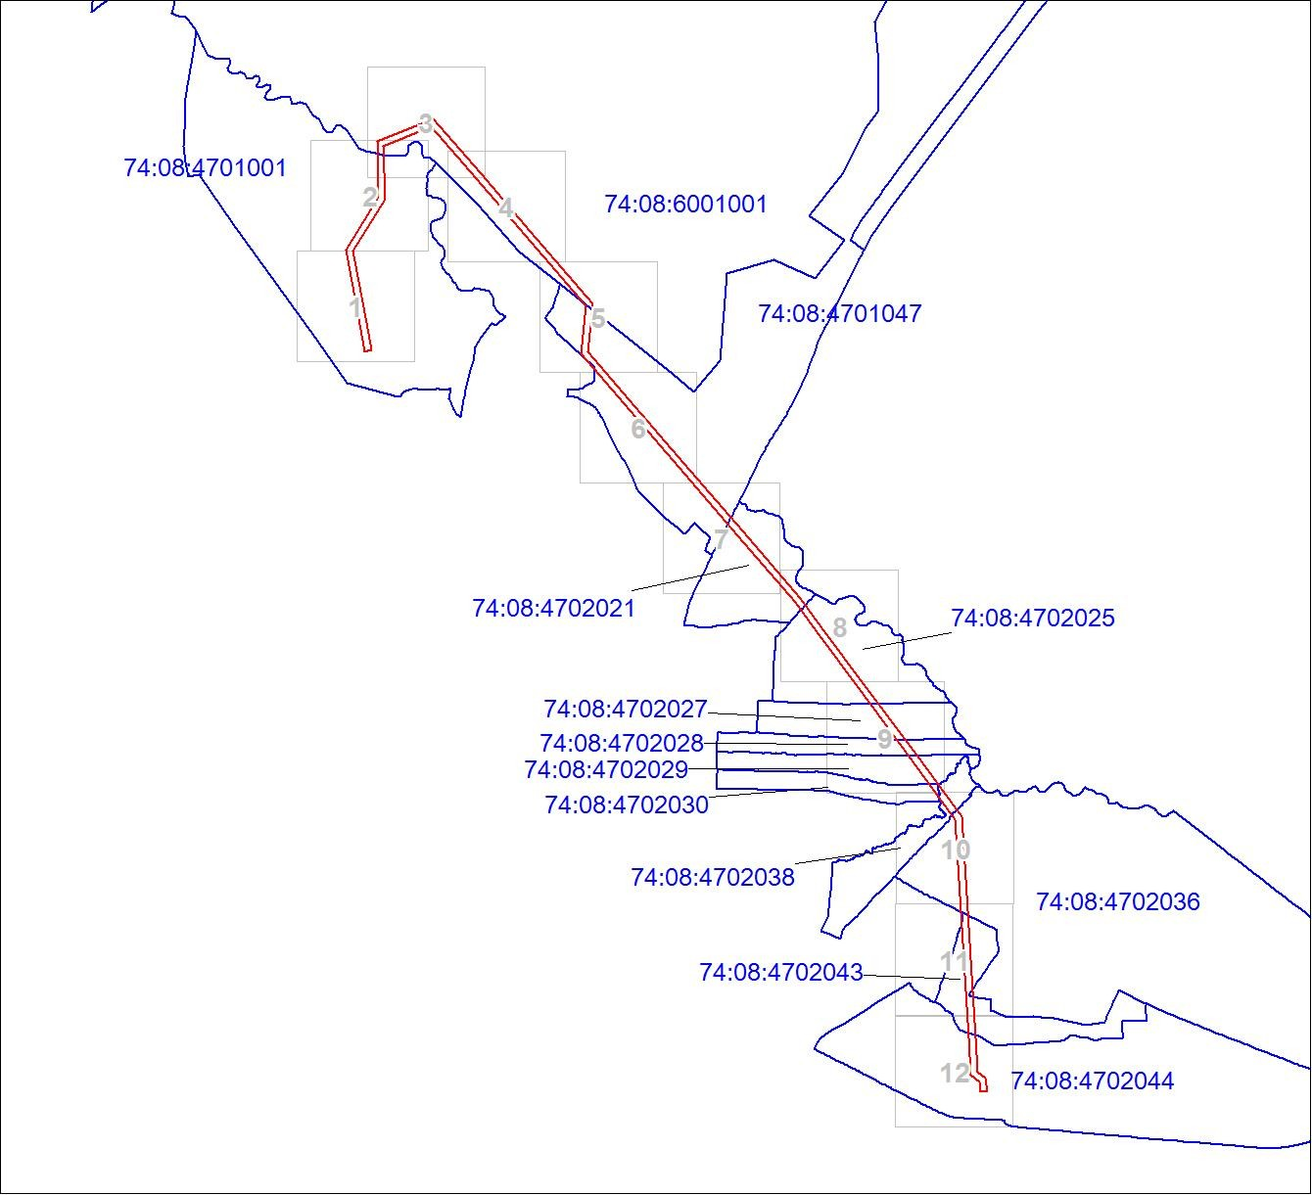
 | Масштаб 1:58563
 | Используемые условные знаки и обозначения:
 | Характерная точка границы объекта
 | Надписи номеров характерных точек границы объекта
 | граница публичного сервитута
 | граница земельного участка, установленная в соответствии с требованиями федерального законодательства, включенная в ЕГРН
 | кадастровый номер земельного участка, сведения о котором имеются в ЕГРН
 | граница кадастрового квартала
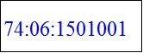 | номер кадастрового квартала
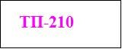  Подпись  Место для отт | местоположение (ориентир)  Морева М. О. Дата 16 августа 2021 г.  иска печати (при наличии) лица, составившего описание местоположения границ объекта
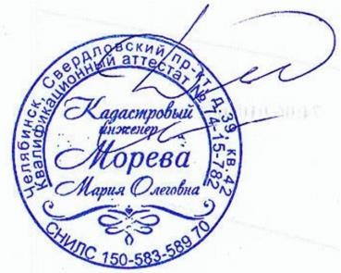

План границ объекта
Выносной лист № 1
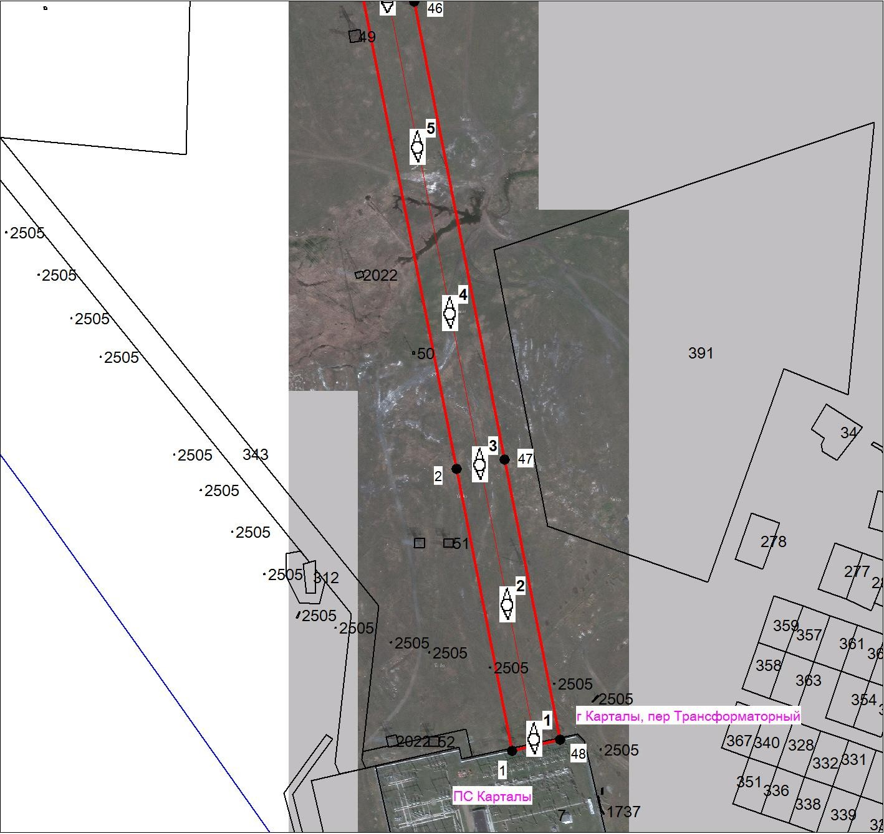
Масштаб 1:5000
Используемые условные знаки и обозначения:
Условные обозначения представлены на листе 6

Подпись Морева М. О. Дата 16 августа 2021 г.

Место для оттиска печати (при наличии) лица, составившего описание местоположения границ объекта

План границ объекта
Выносной лист № 2
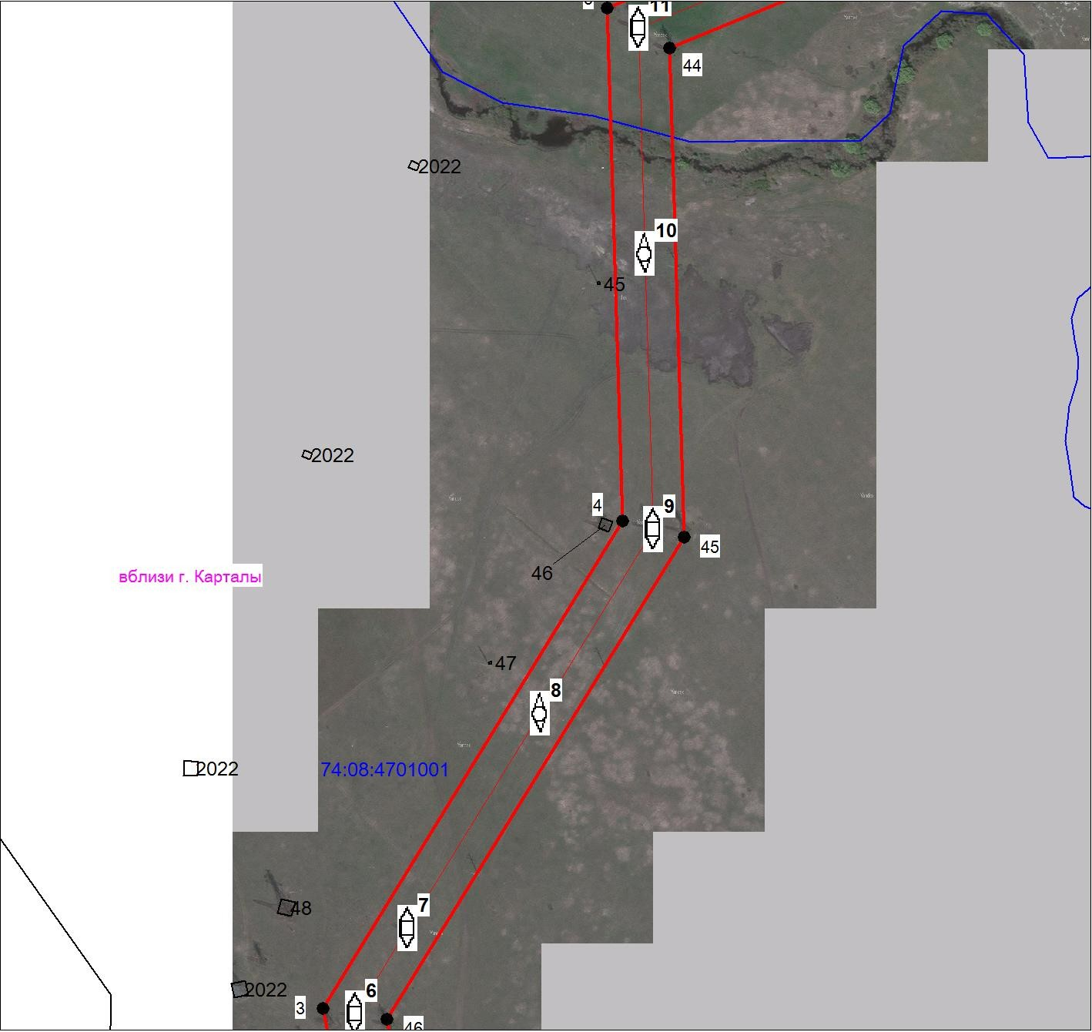
Масштаб 1:5000
Используемые условные знаки и обозначения:
Условные обозначения представлены на листе 6

Подпись Морева М. О. Дата 16 августа 2021 г.

Место для оттиска печати (при наличии) лица, составившего описание местоположения границ объекта

План границ объекта
Выносной лист № 3
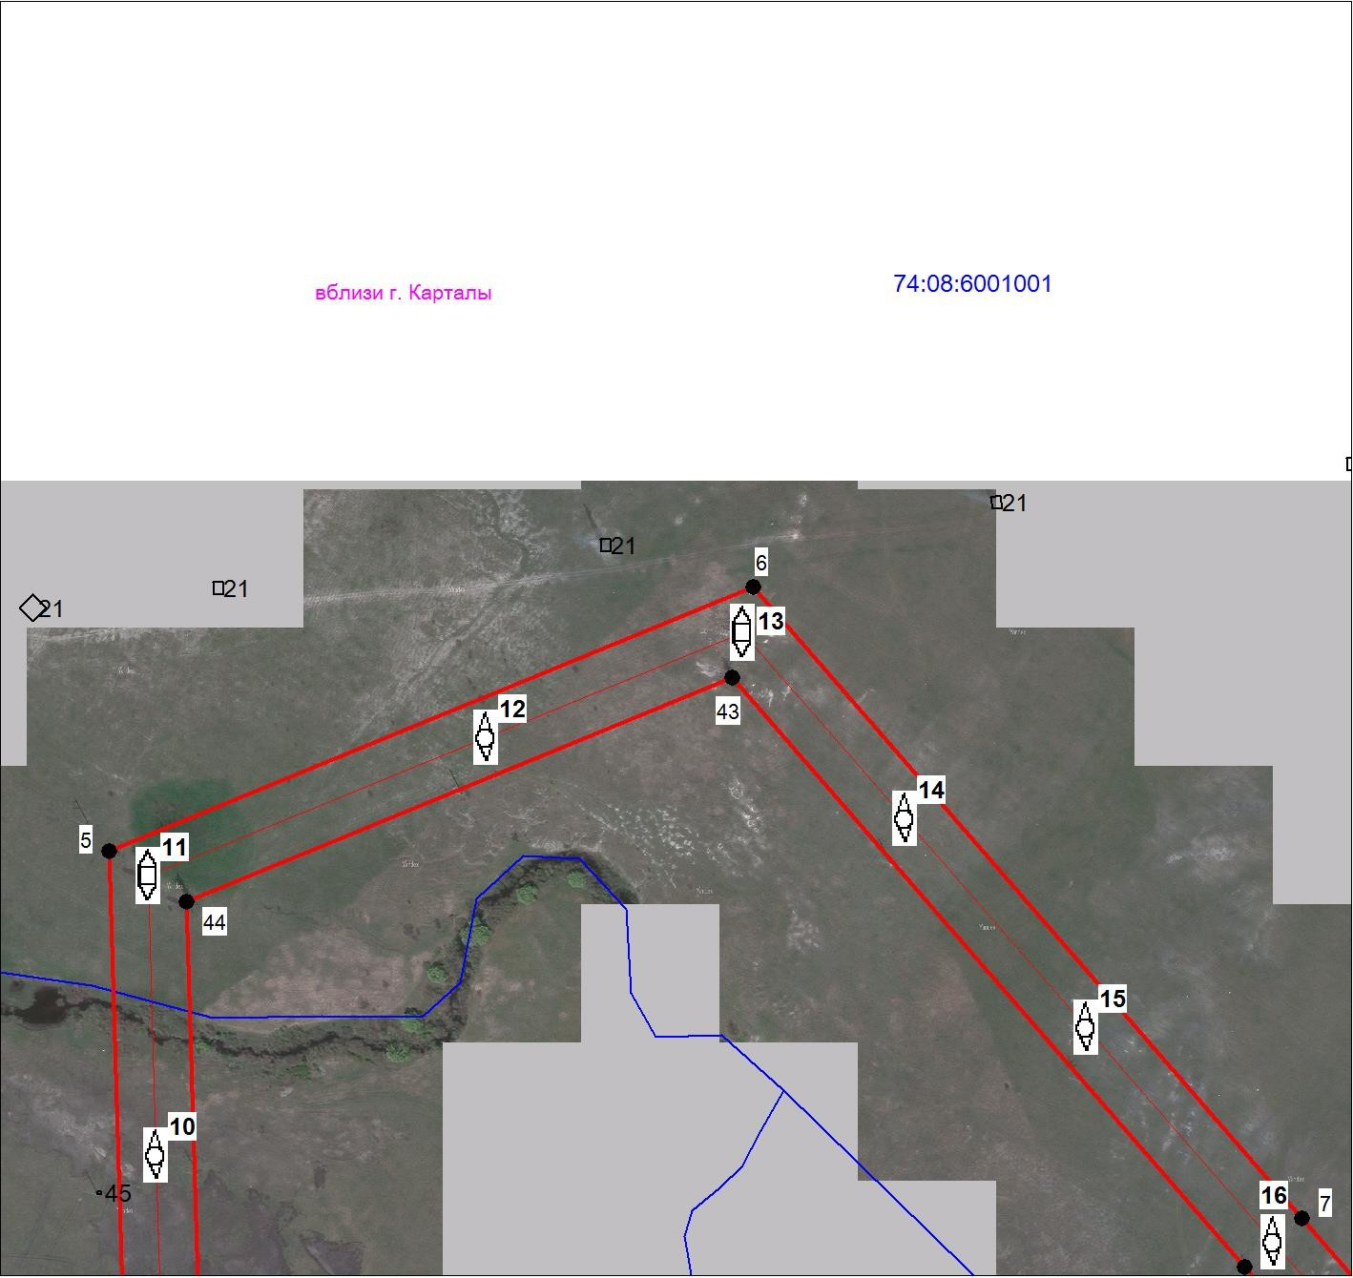
Масштаб 1:5000
Используемые условные знаки и обозначения:
Условные обозначения представлены на листе 6

Подпись Морева М. О. Дата 16 августа 2021 г.

Место для оттиска печати (при наличии) лица, составившего описание местоположения границ объекта

План границ объекта
Выносной лист № 4
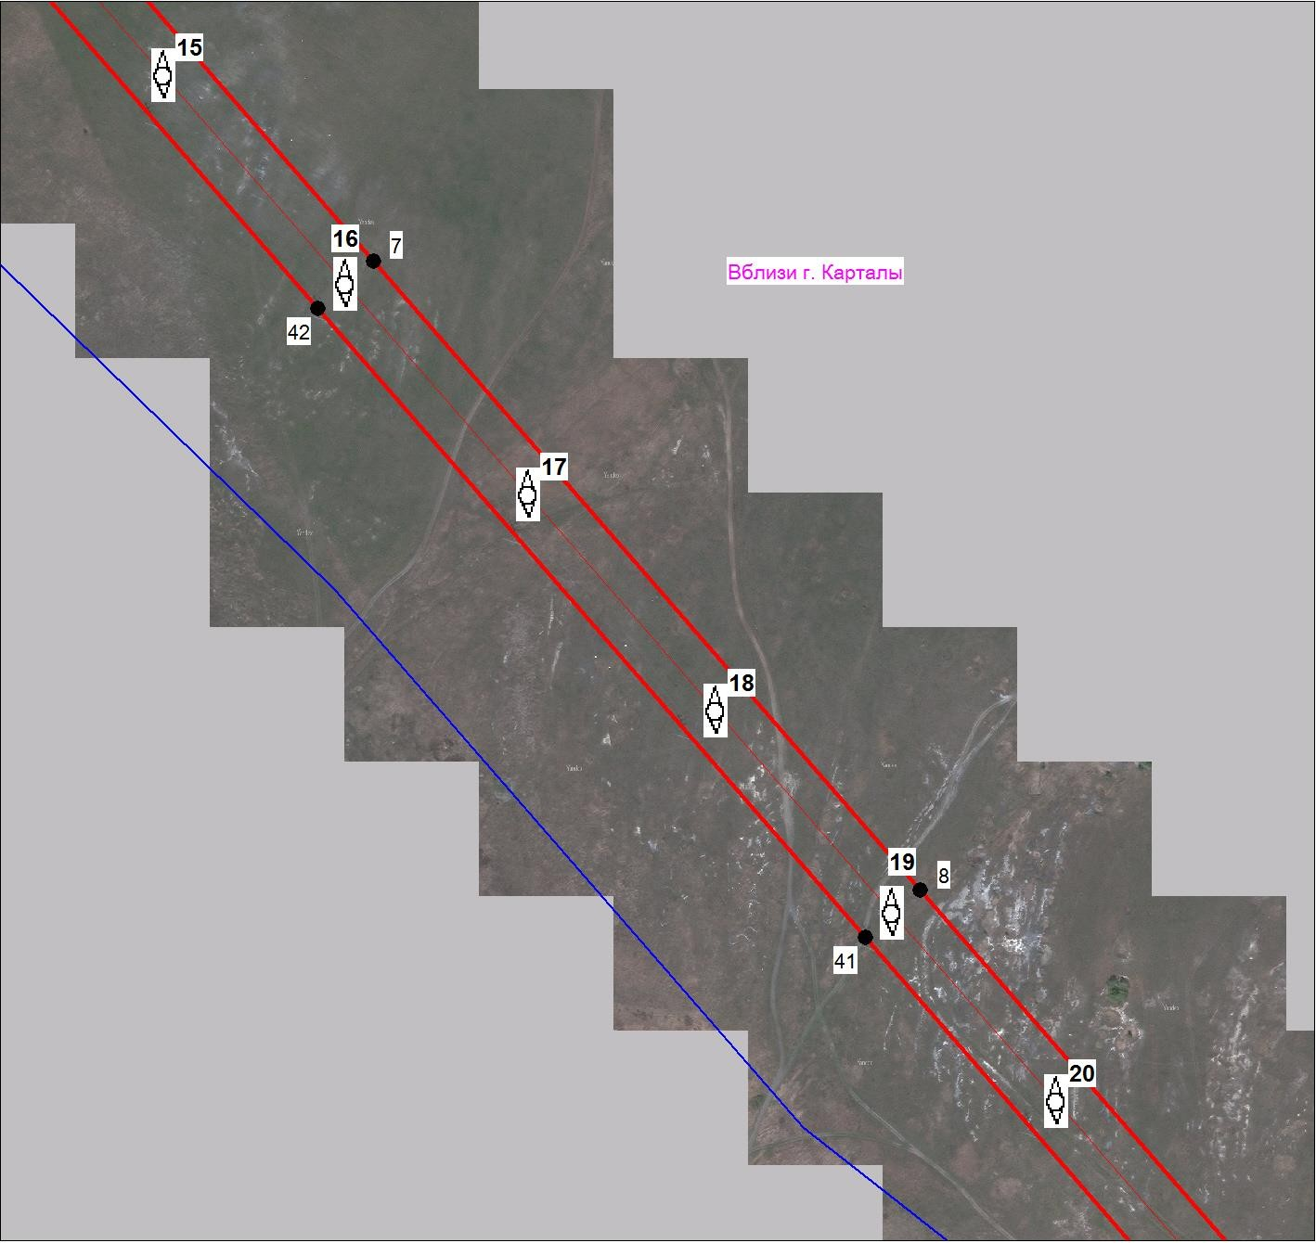
Масштаб 1:5000
Используемые условные знаки и обозначения:
Условные обозначения представлены на листе 6

Подпись Морева М. О. Дата 16 августа 2021 г.

Место для оттиска печати (при наличии) лица, составившего описание местоположения границ объекта

План границ объекта
Выносной лист № 5
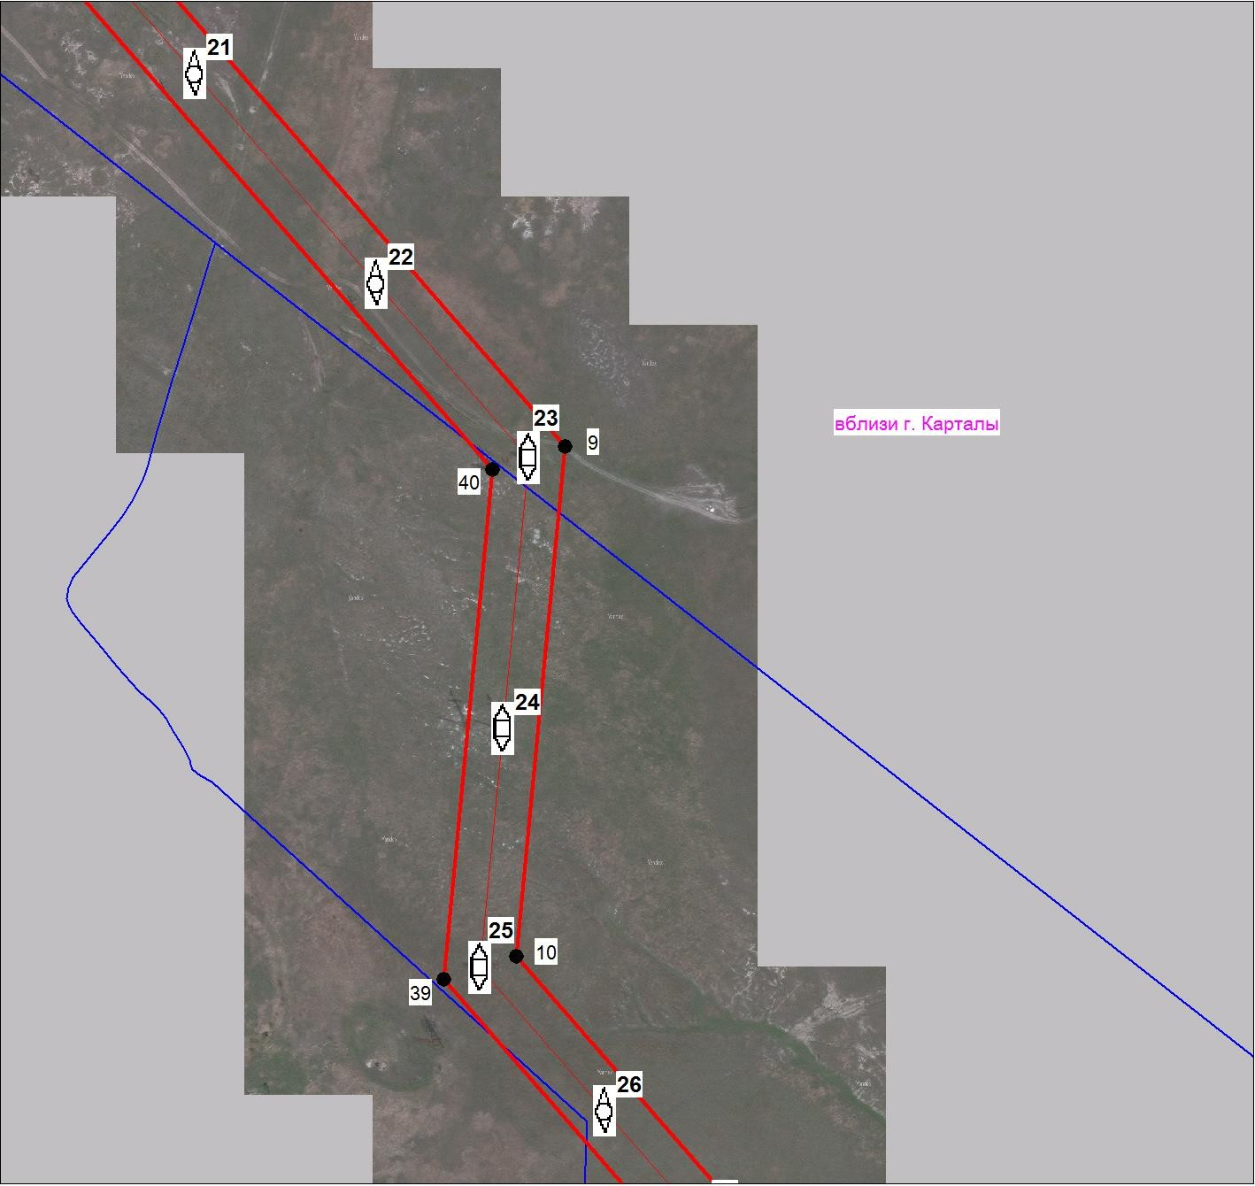
Масштаб 1:5000
Используемые условные знаки и обозначения:
Условные обозначения представлены на листе 6

Подпись Морева М. О. Дата 16 августа 2021 г.

Место для оттиска печати (при наличии) лица, составившего описание местоположения границ объекта

План границ объекта
Выносной лист № 6
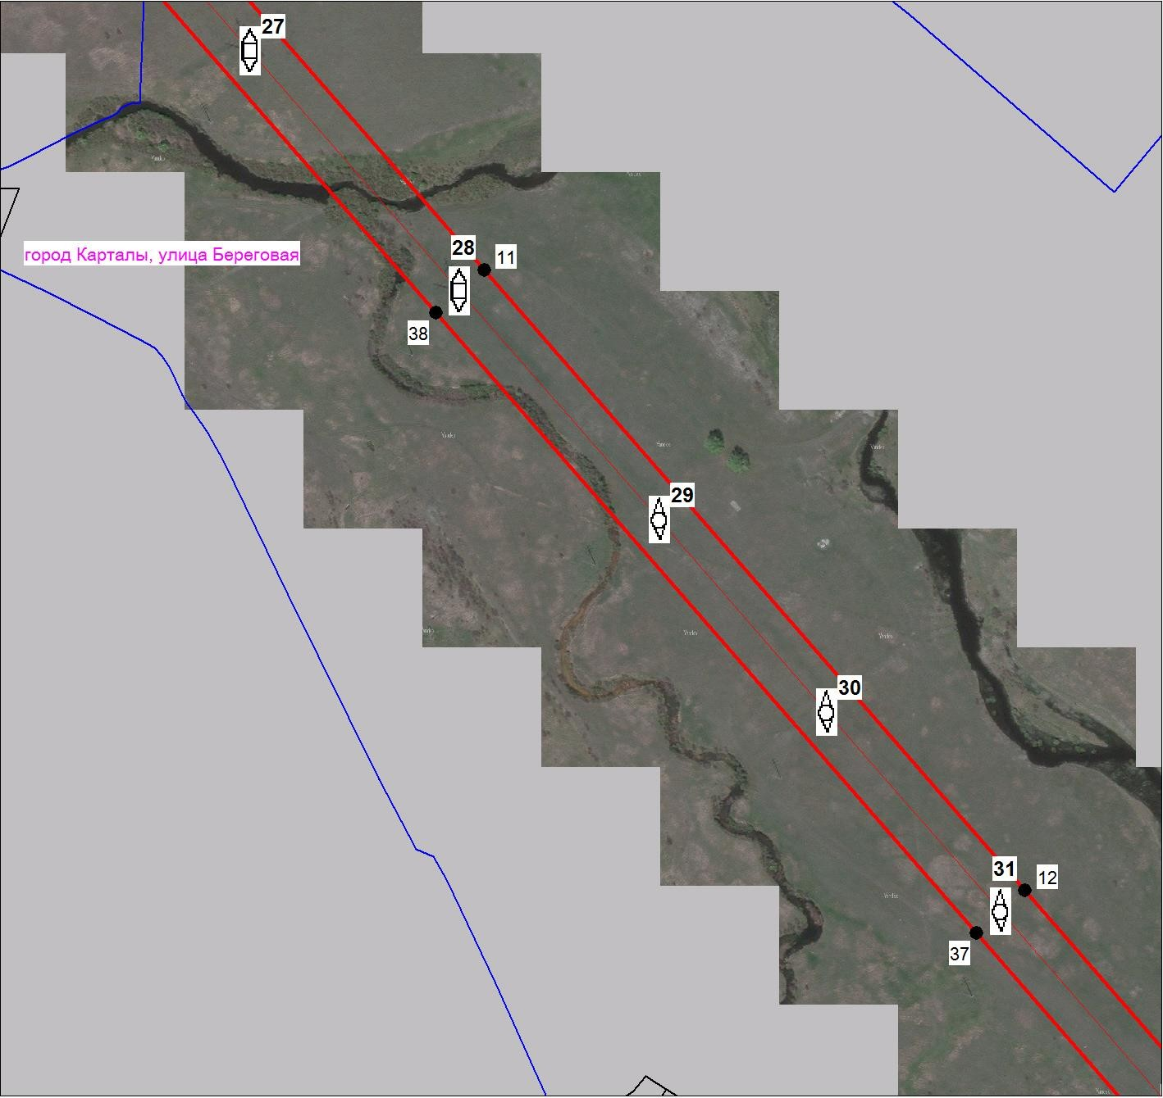
Масштаб 1:5000
Используемые условные знаки и обозначения:
Условные обозначения представлены на листе 6

Подпись Морева М. О. Дата 16 августа 2021 г.

Место для оттиска печати (при наличии) лица, составившего описание местоположения границ объекта

План границ объекта
Выносной лист № 7
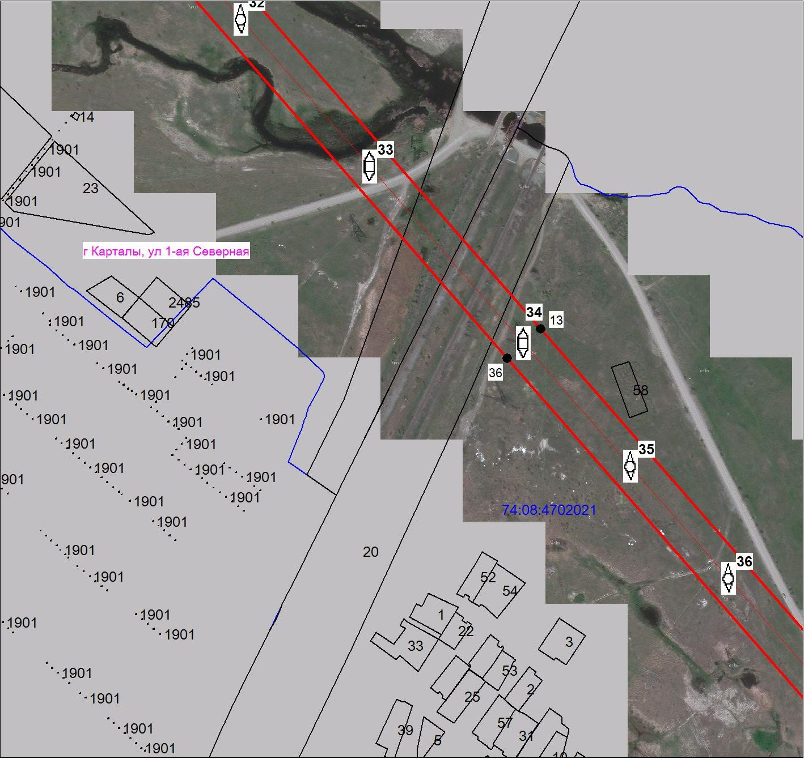
Масштаб 1:5000
Используемые условные знаки и обозначения:
Условные обозначения представлены на листе 6

Подпись Морева М. О. Дата 16 августа 2021 г.

Место для оттиска печати (при наличии) лица, составившего описание местоположения границ объекта

План границ объекта
Выносной лист № 8
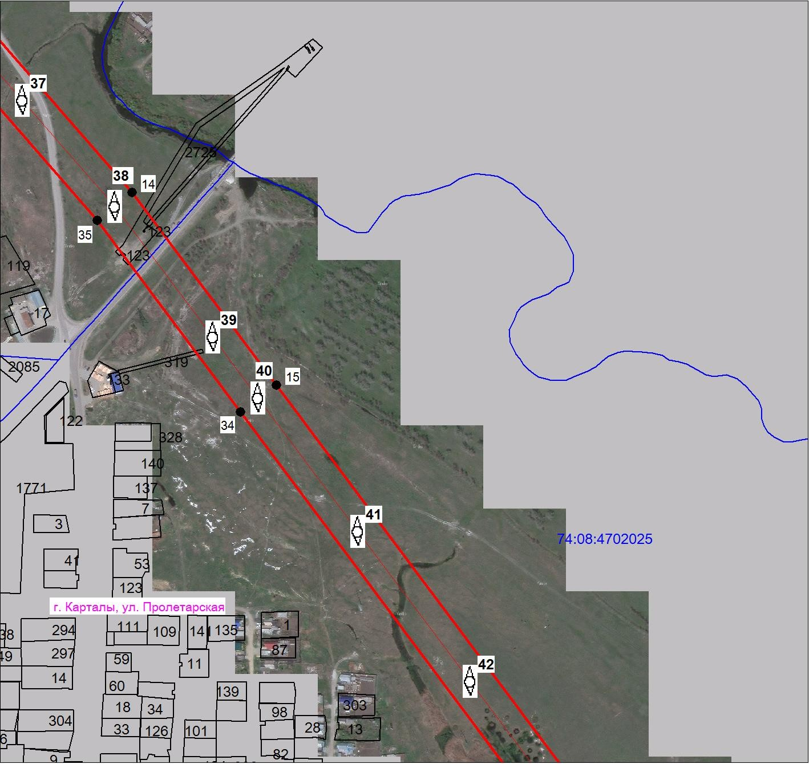
Масштаб 1:5000
Используемые условные знаки и обозначения:
Условные обозначения представлены на листе 6

Подпись Морева М. О. Дата 16 августа 2021 г.

Место для оттиска печати (при наличии) лица, составившего описание местоположения границ объекта

План границ объекта
Выносной лист № 9
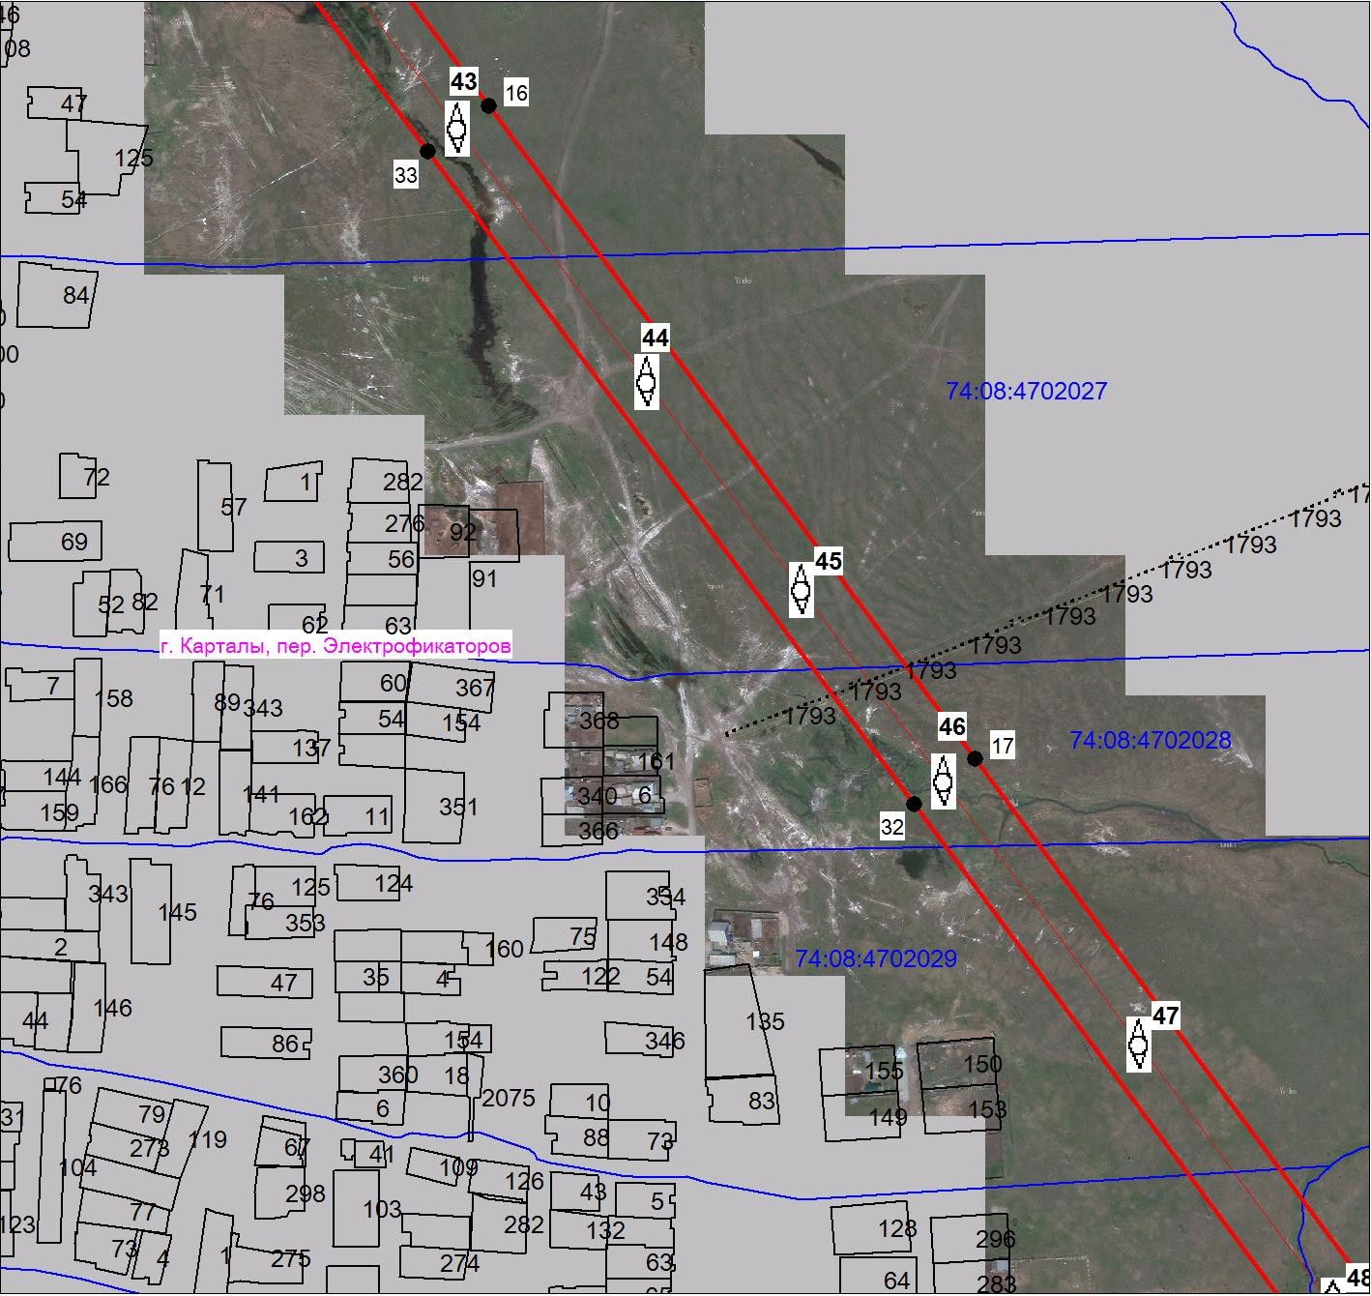
Масштаб 1:5000
Используемые условные знаки и обозначения:
Условные обозначения представлены на листе 6

Подпись Морева М. О. Дата 16 августа 2021 г.

Место для оттиска печати (при наличии) лица, составившего описание местоположения границ объекта

План границ объекта
Выносной лист № 10
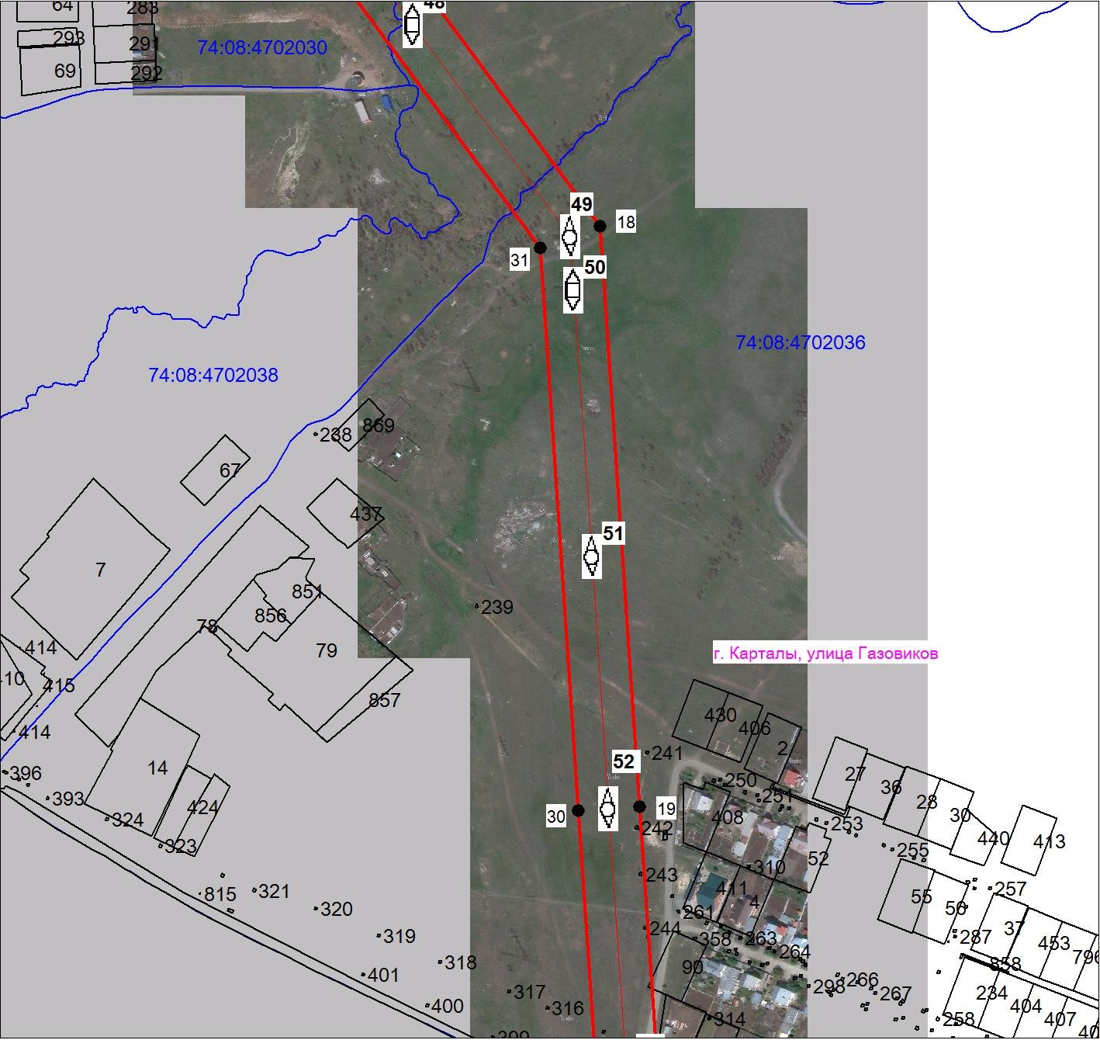
Масштаб 1:5000
Используемые условные знаки и обозначения:
Условные обозначения представлены на листе 6

Подпись Морева М. О. Дата 16 августа 2021 г.

Место для оттиска печати (при наличии) лица, составившего описание местоположения границ объекта

План границ объекта
Выносной лист № 11
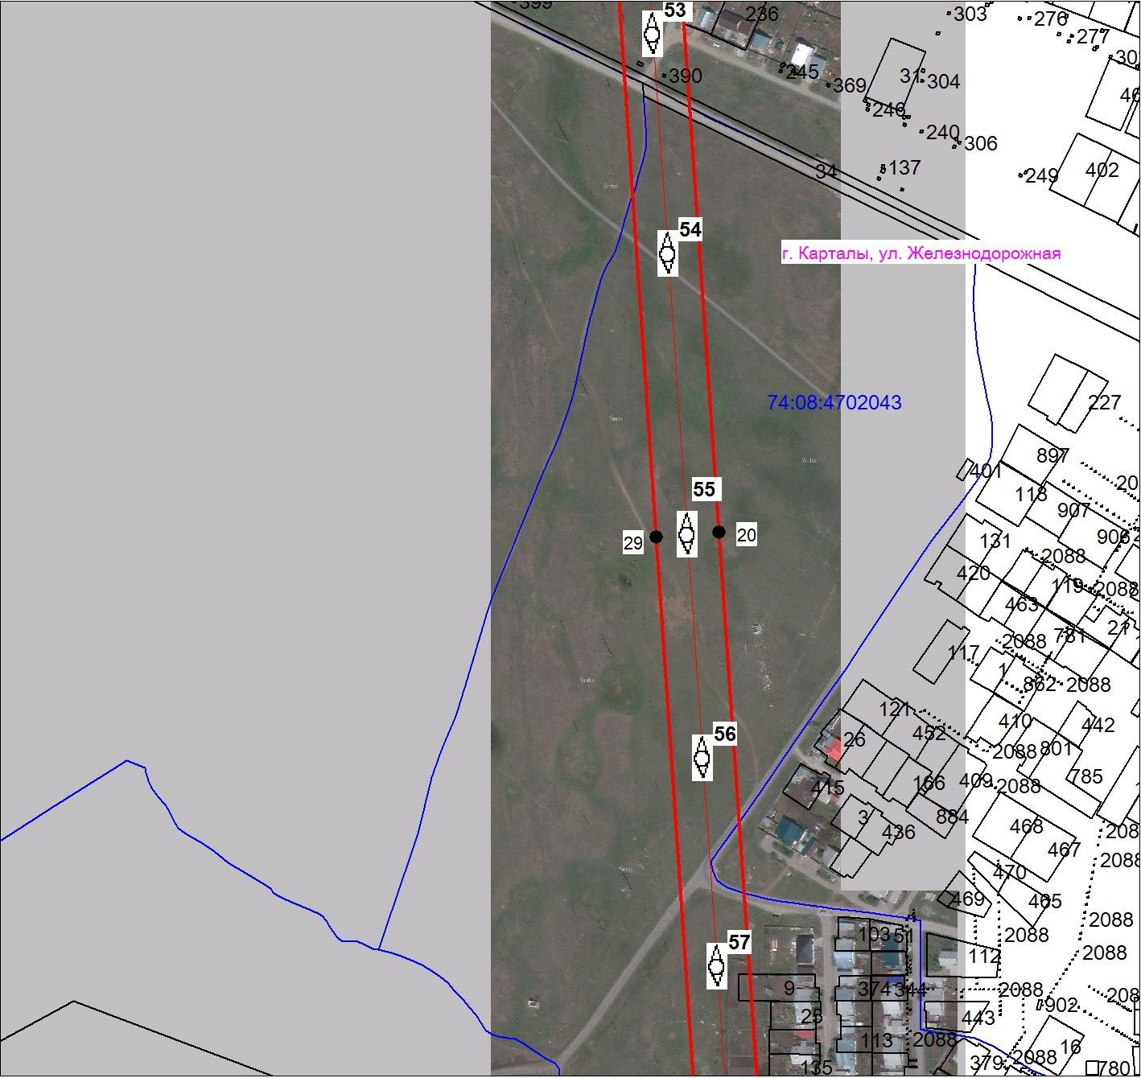
Масштаб 1:5000
Используемые условные знаки и обозначения:
Условные обозначения представлены на листе 6

Подпись Морева М. О. Дата 16 августа 2021 г.

Место для оттиска печати (при наличии) лица, составившего описание местоположения границ объекта

План границ объекта
Выносной лист № 12
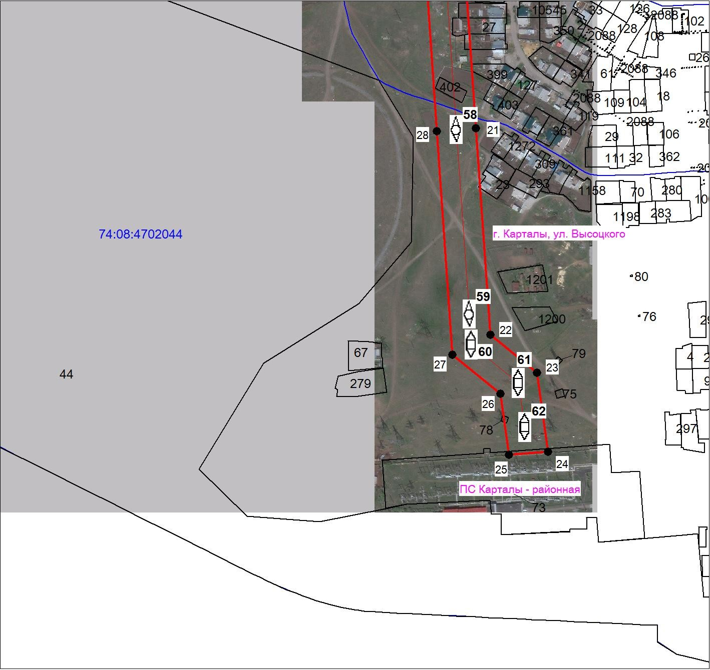
Масштаб 1:5000
Используемые условные знаки и обозначения:
Условные обозначения представлены на листе 6

Подпись Морева М. О. Дата 16 августа 2021 г.

Место для оттиска печати (при наличии) лица, составившего описание местоположения границ объекта

